

МИНИСТЕРСТВО ОБРАЗОВАНИЯ И НАУКИ
ДОНЕЦКОЙ НАРОДНОЙ РЕСПУБЛИКИ
ГОСУДАРСТВЕННОЕ КАЗЕННОЕ ДОШКОЛЬНОЕ ОБРАЗОВАТЕЛЬНОЕ УЧРЕЖДЕНИЕ «ДЕТСКИЙ САД КОМБИНИРОВАННОГО ВИДА № 165 ГОРОДСКОГО ОКРУГА ДОНЕЦК»
ДОНЕЦКОЙ НАРОДНОЙ РЕСПУБЛИКИ

Экологический проект
«Мы вместе! Семья и детский сад – партнеры по
экологическому воспитанию детей»

Туженкова Юлия Анатольевна
воспитатель
Марченко Юлия Анатольевна
воспитатель
ГКДОУ «ДЕТСКИЙ САД № 165 Г.О. ДОНЕЦК» ДНР

Аннотация
В представленном экологическом проекте показаны пути реализации задач экологического воспитания, через организацию партнерского взаимодействия детей дошкольного возраста, педагогов, родителей в рамках проектной деятельности в условиях дистанционного взаимодействия.
На этапах реализации проекта представлены разнообразные формы работы по педагогическому просвещению родителей по изучению с детьми природных особенностей фауны и флоры Донбасса, по воспитанию бережного отношения к природным ресурсам родного края. Проект направлен на формирование педагогических умений родителей и навыков исследовательской деятельности, развитие познавательной активности детей старшего дошкольного возраста.
Тип проекта: социальный, психолого-педагогический, экологический.
Сроки реализации: 4 месяца.
Авторы проекта: Туженкова Ю.А., воспитатель ГКДОУ «ДЕТСКИЙ САД № 165 Г.О. ДОНЕЦК» ДНР, Марченко Ю.А., воспитатель.
Участники проекта: дети старшей группы и их родители, воспитатели группы №5 «Ухтышка», педагоги ГКДОУ «ДЕТСКИЙ САД № 165 Г.О. ДОНЕЦК» ДНР
Социальные партнеры проекта: дети и педагоги МБДОУ «Ясли-сад №115 г. Макеевка», МБУ ДК шахты «Лидиевка».
Актуальность проекта
В свете обновления образовательных стандартов дошкольного образования проблема экологического воспитания дошкольников является одной из актуальных. Федеральный закон «Об образовании в Российской Федерации», Федеральный государственный стандарт дошкольного образования указывает на гуманистический характер образования, на приоритетность воспитания гражданственности, патриотизма, ответственности и бережного отношения к природе и окружающей среде, рационального природопользования. Учитывая экологическое состояние окружающей среды Донбасса, развитие экологического мышления на основе понимания природных взаимосвязей, является важной составляющей процесса формирования активной природоохранной позиции подрастающего поколения.
В настоящее время, формирование естественнонаучных представлений и основ экологической культуры у дошкольников является важным направлением в деятельности дошкольного учреждения. В Федеральной образовательной программе дошкольного образования (далее ФОП ДО), при раскрытии содержания образовательной области «Познавательное развитие» указано на необходимость активизации познавательно-исследовательской деятельности детей дошкольного возраста. Современный педагог для реализации задач познавательного развития дошкольников должен внедрять в практику такие технологии, которые нацелены на активизацию исследовательской и творческой деятельности детей. К таким технологиям относится проектная деятельность. Однако, в настоящее время, педагогическое сообщество города Донецка столкнулась с проблемой перехода на дистанционный формат общения с воспитанниками. В организацию педагогического процесса в ГКДОУ были внесены коррективы в соответствии с распоряжением Главы ДНР от 18.02.2022г. № 37 «О приостановлении образовательной и научной деятельности в образовательных и научных организациях Донецкой Народной Республики», с приказом МОН ДНР от 18.02.2022 г. № 147 «О приостановке образовательной и научной деятельности в образовательных и научных организациях Донецкой Народной Республики». В данном контексте, особую актуальность приобретает поиск оптимальных форм взаимодействия семьи и образовательного учреждения, ведь именно семья – первый и наиболее значимый социальный институт в жизни ребенка, который непосредственно влияет на формирование его мировоззрения, нравственных норм поведения и отношения к окружающему миру.
Несомненно, что старые формы работы с родителями в образовательных организациях не соответствуют реалиям сегодняшнего дня. Особую значимость приобретает поиск таких форм взаимодействия педагогов и родителей, которые позволят педагогам значительно усовершенствовать отношения с семьями, позволят привлечь родителей в образовательный процесс, обеспечат открытость образовательного учреждения для родителей, повысят педагогическую культуру родителей и будут способствовать популяризации деятельности педагога и образовательного учреждения в целом. Особую актуальность работа с родителями приобретает в период подготовки детей к школьному обучению. Педагоги старшей группы №5«Ухтышка»- Марченко Ю.А. и Тимошенко В.В. выдвинули гипотезу: использование социальных сетей в учебно-воспитательном процессе будет способствовать организации доступного обмена информацией с родительской общественностью. Использование сетевого пространства позволит не потерять связь воспитателя с родителями и поможет продолжить педагогический процесс в заочном режиме. Перечисленные факторы: проблемы экологического воспитания дошкольников и необходимость поиска инновационных форм взаимодействия с семьей, определили цель и задачи нашего проекта.
Цель проекта: организация партнерского взаимодействия с родителями воспитанников с привлечением Интернет-ресурсов сетевого сообщества, для вовлечения их в работу по формированию у детей старшего дошкольного возраста основ экологического мировоззрения.
Задачи проекта:
- наладить партнерских взаимоотношений с семьей по вопросам экологического воспитания с помощью Интернет-ресурсов;
- развивать навыки продуктивного взаимодействия детей и родителей;
- способствовать созданию активной позиции родителей в совместной экологической деятельности с детьми через сетевое взаимодействие;
- способствовать расширению педагогического опыта родителей по вопросам формирования у детей представлений о взаимосвязях в природе, о влияние действий человека на состояние природы родного края; совместно с родителями формировать знания детей о природных ресурсах родного края, об особенностях природы Донбасса;
- знакомить родителей с наиболее эффективными методическими приемами организации поисково-исследовательской деятельности детей; упражнять в создании условий для развития познавательных способностей детей;
- формировать у детей умение оценивать свои поступки и поступки окружающих; развивать адекватную самооценку, как основу экологического сознания;
- воспитать, как у взрослых, так и у детей, ценностное отношение к природе, любовь ко всему живому, бережное отношение к воде – как ценному ресурсу природы родного донецкого края.
Экологическое воспитание - одно из основных направлений, над которым работал педагогический коллектив ГКДОУ. На протяжении учебного года работала творческая группа педагогов ГКДОУ по проблеме: «Ознакомление детей дошкольного возраста с природой родного края», которая разрабатывала и проводила серию мероприятий направленных на реализацию данной задачи.
Воспитание у детей любви к природе Донбасса, бережного отношения к природе и окружающей среде родного края посредством организации поисково – исследовательской и творческой деятельности – важная задача, решение которой невозможно без сотрудничества с семьей. Постановление Правительства Российской Федерации №1195 от 01.07.2022 «Об утверждении Правил осуществления просветительской деятельности» указывает на то, что просветительская деятельность и взаимодействие с семьями воспитанников может реализоваться в форме лекций, презентаций, семинаров, мастер-классов, круглых столов, дискуссий и иных формах, в том числе с использованием информационно-телекоммуникационной сети «Интернет». Цифровое взаимодействие удобно для создания и размещения справочной, ознакомительной и аналитической информации.

Нормативно-правовое и программное обеспечение проекта
- ФЕДЕРАЛЬНЫЙ ЗАКОН «ОБ ОБРАЗОВАНИИ В РОССИЙСКОЙ ФЕДЕРАЦИИ», принят Государственной Думой 21 декабря 2012 года, одобрен Советом Федерации 26 декабря 2012 года;
- Стратегии развития воспитания в Российской Федерации на период до 2025 года (Распоряжение Правительства Российской Федерации от 29 мая 2015 г. N 996-р «Об утверждении Стратегии развития воспитания в Российской Федерации на период до 2025 года»);
- Закон Донецкой Народной Республики №38-IНС от 30.04.2015г. «Об охране окружающей среды»;

Закон Донецкой Народной Республики от 11.09.2020 № 189-IIНС «О внесении изменений в статью 60 Закона Донецкой Народной Республики «Об охране окружающей среды» и статьи 46 и 47 Закона Донецкой Народной Республики «О животном мире»;
- Приказ Госкомэкополитики при Главе ДНР № 147 от 13.03.2020г. «Об утверждение Перечня (списка) объектов животного и растительного мира для включения в Красную книгу Донецкой Народной Республики». Список объектов животного и растительного мира, включаемых в Красную книгу Донецкой Народной Республики.
- ФЕДЕРАЛЬНАЯ ОБРАЗОВАТЕЛЬНАЯ ПРОГРАММА ДОШКОЛЬНОГО ОБРАЗОВАНИЯ (Зарегистрирована 28.12.2022 № 71847);
- ФЕДЕРАЛЬНЫЙ ГОСУДАРСТВЕННЫЙ ОБРАЗОВАТЕЛЬНЫЙ СТАНДАРТ ДОШКОЛЬНОГО ОБРАЗОВАНИЯ (в ред. Приказов Минпросвещения РФ от 21.01.2019 N 31, от 08.11.2022 N 955). Утвержден приказом Министерства образования и науки Российской Федерации от 17 октября 2013 г. N 1155.
- Донбасс – мой край родной: воспитательно-образовательная программа для детей дошкольного возраста / сост. Арутюнян Л.Н., Сипачева Е.В., Савченко М.В., Макеенко Е.П., Губанова Н.В., Котова Л.Н., Бридько Г.Ф. – 2-е издание, доработанное. – ГОУ ДПО «Донецкий РИДПО». – Донецк: Истоки, 2018.

Предполагаемый результат реализации проекта:
Познавательные:
- У родителей воспитанников расширится педагогический опыт по вопросам познавательного развития и экологического воспитания детей;
- дети будут иметь представление о жизни растений и животных донецкого края; представление о необходимости бережного отношения к природным ресурсам, о соблюдении правил поведения в природе;
- дети, при поддержке родителей (в соответствии с рекомендациями педагогов в официальной группе МБДОУ «Ясли-сад №165 г. Донецка» и сообществе «Ухтышка»), смогут анализировать результаты наблюдений и делать выводы о закономерностях и взаимосвязях в природе; применять на практике полученные знания о правилах поведения в природе; ценить и беречь природу родного края - Донбасса.
Теоретические результаты:
- создание картотеки опытов и экспериментов с детьми старшего дошкольного возраста;
- повышения экологического сознания взрослых (педагогов и родителей), ответственное отношение к осуществлению экологического образования детей;
- обобщение работы по формированию экологического мировоззрения воспитанников на основе сетевого взаимодействия.
Практические результаты:
- развитие открытого сетевого сообщества «УХТЫШКА»; взаимодействие с педагогами РФ по вопросам экологического воспитания детей;
- создание экспериментального уголка в группе и на игровом участке;
- создание «ПАРАбука» - мини-лаборатории для организации исследовательской работы в паре, «Экологической тропинки» - схемы с условными обозначениями на тему «Природа родного края»;
- создание Живой книги (мини-энциклопедии) на тему «Природа Донбасса»;
- участие в конкурсе экологического рисунка «Природа Донбасса глазами детей»;
- активное участие родителей в проектной деятельности, обеспечение тесного сотрудничества с сотрудниками детского сада по вопросам познавательного развития детей;
- участие проекта "Сохраняй природу родного края" в грантовом конкурсе для молодых россиян на сервисе «Росмолодёжь.Гранты».
Особенности реализации проекта «Мы вместе! Семья и детский сад – партнеры по экологическому воспитанию детей»
Проектная деятельность в данном проекте представлена как способ организации процесса экологического воспитания, основанного на взаимодействии педагога, воспитанников, родителей с окружающей средой по средствам сетевого взаимодействия. Для ознакомления родителей с педагогическими технологиями и привлечение их к решению вопросов экологического воспитания на основе развития познавательных способностей детей дошкольного возраста, было создано открытое сетевое сообщество «УХТЫШКА – развиваем познавательный интерес у детей» (ссылка на Интернет-ресурс сообщества "УХТЫШКА": https://vk.com/public220412860). Официальная группа ГКДОУ поддерживала педагогические интересы родителей воспитанников. Общение в рамках интернет сети «В контакте» позволило организовать работу по педагогическому и экологическому просвещению родителей.
Для удобной навигации в рамках сообщества использована система хэштегов (хэште́г — ключевое слово, тема или несколько слов сообщения, тег (пометка), используемый в микроблогах и социальных сетях). Каждая рубрика сообщества имеет свой хэште́г, по которому легко найти предыдущие записи по определенной теме.
Основные рубрики сообщества: «Для Вас, родители», «Это интересно», «Ухтышки-исследователи», «Природа родного края», «Удивительное рядом», «Отвечаем на вопросы», «Педагогическая мастерская», «Живая книга природы Донбасса».
Для успешного и продуктивного взаимодействия необходимо создание развивающей предметно-пространственной среды (далее РППС). С этой целью в сетевом сообществе «УХТЫШКА – развиваем познавательный интерес у детей» даны рекомендации родителям по созданию РППС в домашних условиях. Разработаны рекомендации по организации ЭКО-центов в домашних условиях:
- центр экологических исследований и экспериментирования «Лаборатория УХТЫШКИ» из бросового материала;
- центр дидактических познавательных экологических игр;
- центр книги – домашняя библиотека «Познай мир природы»;
- центр продуктивной и творческой деятельности «Мир природы глазами ребенка», «Семейная творческая мастерская»;
- центр конструирования из природного материала «Природа и фантазия».
Система работы по формированию основ экологического мировоззрения детей дошкольного возраста посредствам организации проектной деятельности основана на личностно-ориентированном подходе к взаимодействию между участниками проекта. Реализует проект команда, в которой каждый участник – личность с индивидуальным уровнем развития. Педагоги и родители организует посильное участие каждого ребенка в проекте. Для активизации детского мышления используются приемы проблемного обучения, приемы создания проблемных ситуаций познавательного характера.
В сообществе «УХТЫШКА» представлены творческие игровые задания экологического направления:
- «Чем похожи и чем отличаются!» – детям предлагается найти и выделить черты сходства и различия в предметах и объектах природы на основе сравнительного анализа (уголь-мел, птица-зверь, куст-дерево и т.д.);
- «Прохождение по ЭКО-лабиринтам» – предполагает последовательное выполнение заданий; детям предлагается ответить на вопросы, разгадать загадку, выполнить практическое задание (Квест-игра «Путешествие по донецким просторам», «Экологические тропы»);
- «Мнемотехника» (работа с разного вида таблицами, схемами) – составление тематического кластера, мнемотаблицы «Правила поведения в природе»; игры и упражнения типа «Чего не хватает в таблице?», «Заполни таблицу», «Что изменилось в таблице» и т.п.;
- «Клуб знатоков природы» – решение различных логических задач, в том числе и задач с отрицанием «Хорошо-плохо»;
- Проблемные ситуаций для активизации познавательного интереса (например: «Как определить место, где прокол у мячика?», «Как определить направление ветра, не выходя на улицу?»);
- Экологическое лото «Что сначала, а что потом?» - установление причинно-следственных связей; Лэпбук «Природа Донбасса», «Дикие и домашние животные», «Красная книга Донбасса», «ПАРАбука»-мини-лаборатория для организации исследовательской работы в паре.
Педагогические технологии, используемые при реализации проекта
При реализации проекта была апробирована и обоснована педагогическая целесообразность использования в процессе реализации этапов экологического проекта инновационных педагогических технологий:
- моделирование, мнемотехника, работа со схемами;
- технология ТРИЗ; проведение опытов и экспериментов;
- игровые технологии (квест-технология, социоирговая технология);
- работа с тематическим «ПАРАбуком» (мини-лаборатория для работы в паре), коллекционирование, музейная педагогика;
- ИКТ (информационно-коммуникационные технологии).
Сообщество «УХТЫШКА» выполняет следующие задачи:
- предоставление информационной, консультативной помощи родителям;
- вовлечение родителей в процесс обучения, развития и познания собственного ребенка;
- создание условий для сотрудничества, обмена опытом по вопросам экологического воспитания;
- содействие сплочению детского и родительского коллективов.
Дистанционное общение педагогов и родителей посредством контактной группы в сети интернет приводит к обновлению форм и методов взаимодействия педагога и родителей, повышению компетентности педагогов и родителей в вопросах использования информационно-компьютерных технологий, публичности и открытости педагога и образовательного учреждения.
Экологическое мировоззрение имеет две стороны: экологическое сознание и экологическое поведение. При реализации экологического проекта на информационном этапе формируется экологическое сознание - понимание того, почему нельзя нарушать законы природы и загрязнять окружающую среду. На творческом этапе формируется осознанное отношение к соблюдению экологических правил (экологическое поведение), что и составляет основу экологической культуры. С целью дальнейшего планирования работы по экологическому воспитанию детей в 2023-2024 учебном году, творческая группа молодых педагогов, под руководством Тимошенко В.В., разработала проект "Сохраняй природу родного края" (Приложение №1). Этот проект принимает участи в грантовом конкурсе для молодых россиян на сервисе «Росмолодёжь. МИКРО-Гранты». Для развития познавательного интереса и формирования творческого потенциала воспитанников распланирована работа с детьми на основе принципа интеграции содержания образовательных областей, определенных Федеральной образовательной программой дошкольного образования (ФОП ДО), в соответствии с возрастными возможностями и индивидуальными особенностями воспитанников.
Нами разработан алгоритм реализации экологического проекта «Мы вместе! Семья и детский сад – партнеры по экологическому воспитанию детей». Этапы проекта (срок реализации проекта 4 месяца - с 01 мая 2024 по 31 августа 2024 года) представлены в таблице.

ЭТАПЫ РЕАЛИЗАЦИИ ПРОЕКТА
(с 01 мая 2024 по 31 августа 2024 года)
№п/п |  |  | Содержание работы на этапах реализации проекта  (формы работы с детьми) | Сроки
I. Мотивационный этап проекта
Цель: |  |  | Мотивировать участников проекта к совместной деятельности. |  | Май 2024
Задачи: |  |  | В работе с детьми:  - вызвать у детей интерес к теме «Природа Донбасса»;  - продиагностировать уровень знаний детей по теме «Растения и животные Донбасса»;  - составить перспективный план работы с учетом реализации задач проекта;  В работе с родителями:  - вызвать у родителей воспитанников интерес к сетевому взаимодействию в рамках официальной группы ГКДОУ и открытого сетевого сообщества «УХТЫШКА – развиваем познавательные способности детей».  - произвести педагогический прогноз воспитательных ситуаций субъективного взаимодействия, в рамках проекта.
 |  |  | Содержание работы по реализации задач этапа
1.1. |  |  | Организация работы в рамках сообщества «УХТЫШКА».  Рубрика «УХТЫШКИ исследователи» (работа с детьми):  - игровая викторина «Знаешь ли ты?»;  - Игровое задание «Узнай по описанию» (проведение сравнительного анализа внешнего вида растений и животных, предлагаем рассмотреть фотографии для проведения сравнений;  Вопросы для обсуждения вместе с участниками проекта «Может ли человек жить без Природного окружения? Может ли природа существовать без человека?», «Чем отличаются дикие животные от домашних?»  Рубрика «Для Вас, родители» (работа с родителями):  - Диагностическая беседа «11 мая – День любви к природе». - Что вы понимаете под термином «любовь к природе»? - Нужно ли учить детей «любить» природу? |  | II декада мая  2024
1.2. |  |  | Рубрика «Уголок ПРИРОДЫ рядом с нами» (работа с детьми):  - Диагностическая беседа «11 мая – День любви к природе».  - Что вы понимаете под термином «любовь к природе»? Нужно ли учить детей «любить» природу?  Мотивационная беседа: «Что должен знать человек о природе родного края? Где можно увидеть животных и рассмотреть растения Донбасса?». |  | II декада мая  2024
1.3. |  |  | Рубрика «Педагогическая мастерская» (работа с педагогами – социальными партнерами):  Обсуждение темы:  - «Роль познавательного развития в жизни ребенка дошкольного возраста»;  - «Формирование основ естественнонаучной грамотности ребенка». |  | III декада мая 2024
1.4. |  |  | Рубрика «Обсуждаем тему» (работа с родителями и педагогами):  - Создание развивающего познавательного и социокультурного пространства для реализации проекта. |  | III декада мая 2024
II. Информационный этап
Цель: |  |  | Пополнение знания участников проекта по теме проекта, расширение информационного «поля», организация обменом информации.
Задачи: |  |  | В работе с детьми:  - расширить знания детей о растениях, о животных донецкого края, об особенностях ландшафта, как среды обитания фауны Донбасса; формировать навыки и умения, необходимые для реализации проекта.  В работе с родителями:  - расширить знания родителей о педагогических технологиях, позволяющих организовать продуктивную исследовательскую деятельность ребенка в природе. |  |  | Июнь 2024
 |  |  | Содержание работы по реализации задач этапа
2.1. |  |  | Рубрика «Удивительное рядом» (работа с детьми):  - Организуем исследование природного окружения с лупой и подзорной трубой (Мир природы и его разнообразие: микро- и макро- мир в природе!);  - Публикации познавательных материалов о жизни животных, насекомых, растений.  - Проведение онлайн-выставки экологического рисунка на тему «Природа наш дом» в честь Всемирного дня окружающей среды и Дня Эколога. |  |  | I декада июня 2024  I декада июня 2024
2.2. |  |  | Рубрика «Это интересно знать!». Познавательные беседы для детей и родителей.  - Советы Енота «Что нужно знать о сортировке мусора?» (беседа по сюжету социальной рекламы сообщества «Зеленая лига»);  - Правила поведение в природе (обсуждение экологических плакатов); |  |  | II декада июня 2024
2.3 |  |  | Рубрика «УХТЫШКИ-исследователи»  Организация поисково-исследовательской деятельности (работа с детьми):  - Создаем коллекцию образцов из природного материала. Правила составления коллекции.  Рубрика «Широка страна моя родная!» (работа с детьми):  - изучение карты ДНР с целью рассматривания ландшафта, растительных и водных ресурсов нашего региона;  - рассматривание карты Российской Федерации, проведение сравнительного анализа расположения ДНР по отношению к другим регионам РФ;  - составление карты РФ из рисунков воспитанников. |  |  | II декада июня 2024  III декада июня 2024
2.4. |  |  | Рубрика «Для Вас, родители» (работа с родителями):  - ознакомление с задачами и содержанием познавательного развития детей (в соответствии с ФОП ДО); |  |  | III декада июня 2024
III. Репродуктивный этап
Цель: |  | Создание для участников проекта условий для опробования полученных знаний (применение знаний на практике).
Зада-чи: |  | В работе с детьми:  - предоставить возможность детям на практике использовать полученные знания о животных, насекомых, растениях родного края.  В работе с родителями:  - расширить знания родителей о методах и приемах развития познавательных способностей детей. |  |  |  | Июль 2024
 |  | Содержание работы по реализации задач этапа
3.1. |  | Рубрика «Ухтышки исследователи». Поисково-исследовательская деятельность (работа с детьми):  - Работа в лаборатории «УХТЫШКИ-исследователи»:  - Собираем коллекцию (по своему интересу и желанию);  - Сбор растений, произрастающих на территории МДОУ, для составления гербария;  - Рассматривание колосков разных зерновых культур (рожь, овес, пшеница). |  |  |  | I декада июля 2024
3.2. |  | Рубрика «Природа родного края». Коммуникативная деятельность (работа с детьми):  - Беседа о правилах поведения в природе (коллективное составление правил поведения с использованием нарисованных детьми экологических знаков); о заповедниках на территории ДНР; правила сбора лекарственных растений;  - рассматривание комиксов на тему «История родного края в картинках» (Приложение №1). |  |  |  | I декада июля 2024
3.3. |  | Рубрика «История родного края» (работа с родителями):  - рекомендации на тему «Как использовать комиксы о природе родного края для развития познавательной активности ребенка»;  - ознакомление с легендами и историями о возникновении природных особенностей донецкого края (как появились терриконы, карьеры, посадки). |  |  |  | I декада июля 2024
3.4. |  | Рубрика «Для Вас, родители!» (работа с родителями).  - Рекомендации родителям по организации продуктивного отдыха детей «Как на отдыхе организовать детское экспериментирование, безопасное и познавательное исследование объектов природы.  Рубрика «Как я провожу лето» - обратная связь! (Публикация фото- и видео- отчетов родителей по организации летнего отдыха детей). |  |  |  | II декада июля 2024
3.5. |  | Рубрика «Педагогическая мастерская» (работа с педагогами).  - Организация совместного проекта «Живая книга природы Донбасса» с педагогами МБДОУ «Ясли-сад №115 Макеевки» и сетевого сообщества «Живые письма дошкольников»;  - Разработка проекта "Сохраняй природу родного края" с целью дальнейшего планирования работы по экологическому воспитанию детей в 2024-2025 уч.году. |  |  |  | III декада июля 2024
IV. Творческий этап
Цель: |  | Создание творческого продукта, как результата совместной деятельности в рамках проекта.
Зада-чи: |  | В работе с детьми:  - вызвать у детей желание проявить творческий потенциал с использованием полученных знаний; сформировать осознанное бережное отношение к природе родного края.  В работе с родителями:  - вовлечь родителей в совместную деятельность по составлению живых писем о природе родного края с привлечением детей в творческую деятельность. |  |  |  | Август 2024
 |  | Содержание работы по реализации задач этапа
4.1. |  | Рубрика «Творческая мастерская»  - Фотовыставка на тему: «Как мы знакомились и изучали природу родного края - Донбасса»;  - Выставка онлайн – «Наши находки!»- представляем тематические комиксы, игры –ходилки, коллекции;  - Мини-проект «Калинка-Малинка» по выявлению отличий и общих признаков двух растений (Приложение №3). |  |  |  | III декада июля 2024
4.2. |  | Рубрика «Ухтышки-исследователи»  Работа по составлению коллажа «Природа Донбасса вокруг нас, роль природы в жизни человека»;  - Тематические странички нашей «Живой книги природы Донбасса»:  - Ландшафт Донбасса; Растения Донбасса; Насекомые Донбасса; Животные Донбасса; Полезные ископаемые. |  |  |  | I декада августа 2024
4.3. |  | Участие во Всероссийской природоохранной акции «Ромашковая Русь»: выставка фотографий, рисунков, листовок на тему «Ромашковая Русь» ко Дню семьи.  Изобразительная деятельность детей – подготовка иллюстраций к Живой книге природы Донбасса. |  |  |  | III декада июля 2024
4.4 |  | Рубрика «Педагогическая мастерская  Совместное составление схемы – кластера «Природа Донбасса и мы» (работа с детьми и родителями). По мере приобретения новых знаний о природе Донбасса схема заполняется, у каждого ребенка собирается энциклопедия (папка) «Мир природы Донбасса и я». |  |  |  | I декада августа 2024
4.5. |  | Рубрика «Живая книга природы Донбасса»  Творческое взаимодействие детей, родителей и педагогов:  - Составление письма о природе родного края для друзей из других регионов России, создание «Живой книги природы Донбасса» (Приложение №3);  - Создание мини-книги «Красная книга Донбасса» - о представителях флоры и фауны родного края, нуждающихся в защите и бережном отношении.  - Организация виртуальной экскурсии по территории детского сада – «Наш ЭКО-сад»;  - Организация конкурса на лучший исследовательский уголок в группе.  - участие проекта "Сохраняй природу родного края" в грантовом конкурсе для молодых россиян на сервисе «Росмолодёжь.Гранты». Участники-молодые педагоги. |  |  |  | II декада августа 2024
V. Рефлексивно-оценочный этап
Цель: | Подведение итогов проекта, анализ участия всех участников проекта.
Зада-чи: | В работе с детьми:  - упражнять детей оценивать свои действия и результаты своей деятельности, видеть совместные успехи, учить переживать за успехи и неудачи своих товарищей; воспитывать бережное отношение к природе на основе понимания взаимосвязей в природе.  В работе с родителями:  - расширить педагогический опыт родителей в организации поисково-исследовательской деятельности детей с целью формирования основ экологического мировоззрения; упражнять в проведении самоанализа своих педагогических действий. |  |  |  | III декада августа 2024
 | Содержание работы по реализации задач этапа
5.1. | Рубрика «Ухтышки - исследователи» (работа с детьми): подведение итогов участия в проекте «ЭКО-сад», акции экологического сообщества педагогов России «Цветами улыбается Земля!» |  |  |  | III декада августа 2024
5.2. | Рубрика «Наш кинозал!». (Работа с родителями и педагогами, как социальными партнерами (МБДОУ «Ясли-сад №115 г. Макеевка», ДК шахты «Лидиевка»): - Создание видеофильма «Как мы реализовывали совместный проект «Живая книга Донбасса».  - Просмотр итогового видеоролика «Как мы изучали природу родного края».  - Презентация результатов работы на тему «Изучаем и оберегаем природу Донбасса». |  |  |  | III декада августа 2024
5.3. | Рубрика «Это важно знать!» (Работа с детьми)  - Игровые викторины: «Что мы знаем о природе Донбасса?», «Выбери правильный ответ: что можно в природе делать, а что – нет!».  Контрольная диагностика знаний детей о флоре и фауне Донбасса, о правилах поведения в природе. |  |  |  | I декада сентября 2024
5.4. | Рубрика «Творческая мастерская» (Работа с педагогами)  - Создание пособий «Живые письма дошкольников»;  - Создание презентационных буклетов «УХТЫШКИ – исследователи и защитники природы!» |  |  |  | I декада сентября 2024

Итоги реализации проекта
На протяжении всего периода реализации экологического проекта «Мы вместе! Семья и детский сад – партнеры по экологическому воспитанию детей» в старшей группе ГКДОУ «ДЕТСКИЙ САД № 165 Г.О. ДОНЕЦК» ДНР в процесс экологического воспитания детей были вовлечены родители и педагоги как равные партнеры. Создана развивающая предметно-пространственная среда для организаций экспериментальной деятельности дошкольников в дошкольном учреждении. Созданы уголки экспериментирования в домашних условиях, дома и на открытом воздухе «Сад, цветник, огород». В рамках сетевого сообщества «УХТЫШКА – развиваем познавательные способности детей» проводился ряд мероприятий экологической направленности, в которых участвовали не только дети и родители старшей группы, но и все заинтересованные участники сообщества, и воспитанники МБДОУ.
В результате проделанной работы:
• у детей появилось желание общаться с природой и отражать свои впечатления через различные виды творческой деятельности;
• дети получили практические знания о правилах безопасного поведения в природе, знания о необходимости действий по охране природы Донбасса;
• в процессе реализации проекта расширился пассивный и активный словарь воспитанников;
• дети ознакомились с этапами проведения опыта и эксперимента, учились анализировать, делать выводы;
- У родителей воспитанников расширится педагогический опыт по вопросам познавательного развития и экологического воспитания детей;
- Создана творческая атмосфера партнерского взаимодействия педагогов и родителей по вопросам экологического воспитания детей.
Педагоги активно участвовали в разработке и систематизации накопленного материала по вопросам экологического воспитания.
Творческая группа, под руководством Туженковой Ю.А., по проблеме «Ознакомление детей дошкольного возраста с природой родного края» приняла участие в работе сетевого педагогического сообщества «Живые письма дошкольников». Совместно с педагогами МБДОУ «Ясли-сад №115 г. Макеевка» реализован проект «Живая книга природы Донбасса». Приготовленные вместе с воспитанниками «живые» книги были направлены в города Российской Федерации – Москва, Елец и Санкт-Петербург. С большим энтузиазмом дети знакомились с особенностями природы родного края и делились своими впечатлениями и знаниями с ребятами из дошкольных учреждений других регионов Российской Федерации. На адрес нашего дошкольного учреждения пришла ответная корреспонденция из Москвы и Ельца. Общение в рамках сетевого сообщества «Живые письма дошкольников» продолжается.
Перспективы дальнейшей работы:
- продолжить работу сетевого сообщества «УХТЫШКА-развиваем познавательный интерес у детей» по эколого-познавательному развитию детей используя разнообразные методы и приемы организации совместной деятельности детей и родителей;
- активизировать работу с родителями путем вовлечения их в непосредственную деятельность с детьми при проведении семинаров практикумов, мастер-классов и экологических акций;
- обобщить работу творческой группы по проблеме «Ознакомление детей дошкольного возраста с природой родного края».
- Реализовать запланированный на 2024-2025 учебный год экологический проект "Сохраняй природу родного края".
В результате проведенного проекта дети совместно с родителями смогли сделать вывод о том, что необходимо беречь природу родного края.
ВЫВОДЫ.
Систематическое, осознанное, продуктивное взаимодействие с родительской общественностью, с использованием компьютерных технологий и Интернет-ресурсов, позволяет существенно улучшить взаимодействие образовательного учреждения и семьи. Социальные сети дают возможность непосредственного участия в образовательном процессе родителей воспитанников, в управлении, в оценке качества образования, в обсуждении и создании проектов, концепций, которые определяют стратегию образования в дошкольном учреждении. Организация и реализация совместного с родителями проекта «Мы вместе! Семья и детский сад – партнеры по экологическому воспитанию детей», с привлечением Интернет-ресурсов сетевого сообщества, способствовало вовлечению родителей воспитанников в работу по формированию у детей старшего дошкольного возраста основ экологического мировоззрения.
Литература
1. Донбасс – мой край родной: воспитательно-образовательная программа для детей дошкольного возраста / сост. Арутюнян Л.Н., Сипачева Е.В., Савченко М.В., Макеенко Е.П., Губанова Н.В., Котова Л.Н., Бридько Г.Ф. – 2-е издание, доработанное. – ГОУ ДПО «Донецкий РИДПО». – Донецк: Истоки, 2018.
2. Егоренков, Л.И. Экологическое воспитание дошкольников и младших школьников: Пособие для родителей, педагогов и воспитателей детских дошкольных учреждений, учителей начальных классов. - Москва: АРКТИ, 2001.
3. Клименко, О. А. Социальные сети как средство обучения и взаимодействия участников образовательного процесса / О. А. Клименко. — Текст непосредственный // Теория и практика образования в современном мире: материалы I Междунар. науч. конф. (г. Санкт-Петербург, февраль 2012 г.). — Т.2. — Санкт-Петербург: Реноме, 2012. — С. 405–407. — URL: https://moluch.ru/conf/ped/archive/21/1799/ (дата обращения: 23.08.2023)
4. Карпенко, Н. Н. Дистанционное общение педагогов и родителей посредством контактных групп в сети интернет / Н. Н. Карпенко, Т. Н. Полищук. — Текст : непосредственный // Молодой ученый. — 2020. — № 44 (334). — С. 5-7. — URL: https://moluch.ru/archive/334/74681/ (дата обращения: 03.09.2023).
5. Методика экологического воспитания дошкольников//Учеб. пособие для студ. сред. пед. учеб. заведений. - 2-е изд., испр. - М.: Издательский центр «Академия», 2001.- 184 с.
6. Патаракин, Е. Д. Социальные взаимодействия и сетевое обучение 2.0 — М.: НП «Современные технологии в образовании и культуре», 2009. — 176 с.
7. Федотова, А.М. Познаем окружающий мир, играя: сюжетно-дидактические игры для дошкольников. – Москва: ТЦ Сфера, 2015.

Приложения к проекту.
- Приложение №1. Комиксы «Природа родного края в картинках».
- Приложение №2. Фоторепортаж о создании «Живой книги природы Донбасса».
- Приложение №3. Мини-проект по изучению растений Донбасса «Калинка-малинка» (проводился в рамках общения в сообществе «УХТЫШКА – развиваем познавательный интерес у детей»)

ПРИЛОЖЕНИЯ
Приложение №1
Комиксы «Природа родного края в картинках»
«Комикс – небольшая, наполненная иллюстрациями книжка лёгкого, обычно приключенческого содержания, а также серия рисунков с соответствующими подписями», - говорит нам Толковый словарь русского языка С.И. Ожегова.
Повествование в комиксе опирается на визуальные образы, именно они являются основой истории. Текст несет вспомогательную функцию, давая более четкое понимание сюжета. А бывают комиксы вообще без текста! Тем не менее, происходящее в них абсолютно понятно читателю.
Можно сказать, что комиксы близки к кино или мультипликации (и это стоит использовать в работе). Но с небольшим отличием: в комиксе у ребенка больше контроля над временем, он может задержаться в том или ином кадре на столько, на сколько захочет.
Комикс — это в первую очередь история, которую вы хотите рассказать ребенку. После того, как вы сформулировали и записали свою идею, нужно готовить сценарий — прямо как в съемках фильма. На этом этапе как можно подробнее нужно прописать историю, все ключевые события, диалоги и персонажей. Потом приходит время для создания образов главных персонажей и общий дизайн комикса. Далее идет работа над последовательностью картинок-кадров. Раскадровка — это самый большой этап работы над комиксом, его каркас. Конечно, самый современный метод — это цифровые программы: быстро, удобно, можно вносить изменения.
Комиксы – типично американское искусство, точно так же, как блюз и мыльные оперы. Однако, можно сказать, комикс в России существует испокон веков и всегда был любимым народным жанром. Начало российскому комиксу положили жития святых, которые традиционно изображались в виде комикса. Позже эта идея трансформировалась в лубок – череду картинок с подписями «на злобу дня». В свое время лубок висел в практически каждой избе.
Для детей дошкольного возраста комикс – в первую очередь яркая, интересная картинка. Дети, которые еще не умеют читать, разглядывают комиксы с не меньшим удовольствием, чем их читающие сверстники. Комикс – это обещание приключения, игры. Комиксы могут оставаться для малыша чередой ярких, но бесполезных картинок. А могут стать поучительной историей в картинках, открыть возможность для развития памяти, мышления, речи. Здесь все зависит от выбора комиксов и руководства взрослого человека.
Предлагаем вашему вниманию комикс на тему «Фауна степей Донбасса». В увлекательной форме, мы постарались рассказать о приключениях зайца Степашки в степях нашего края.
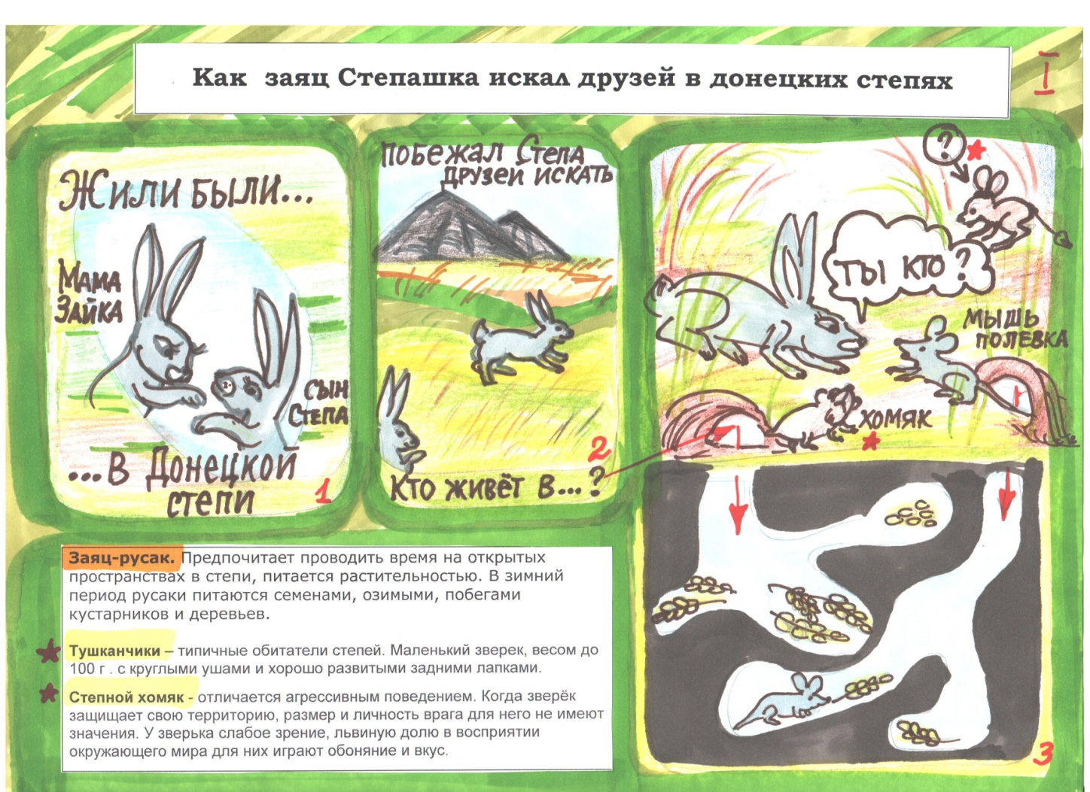

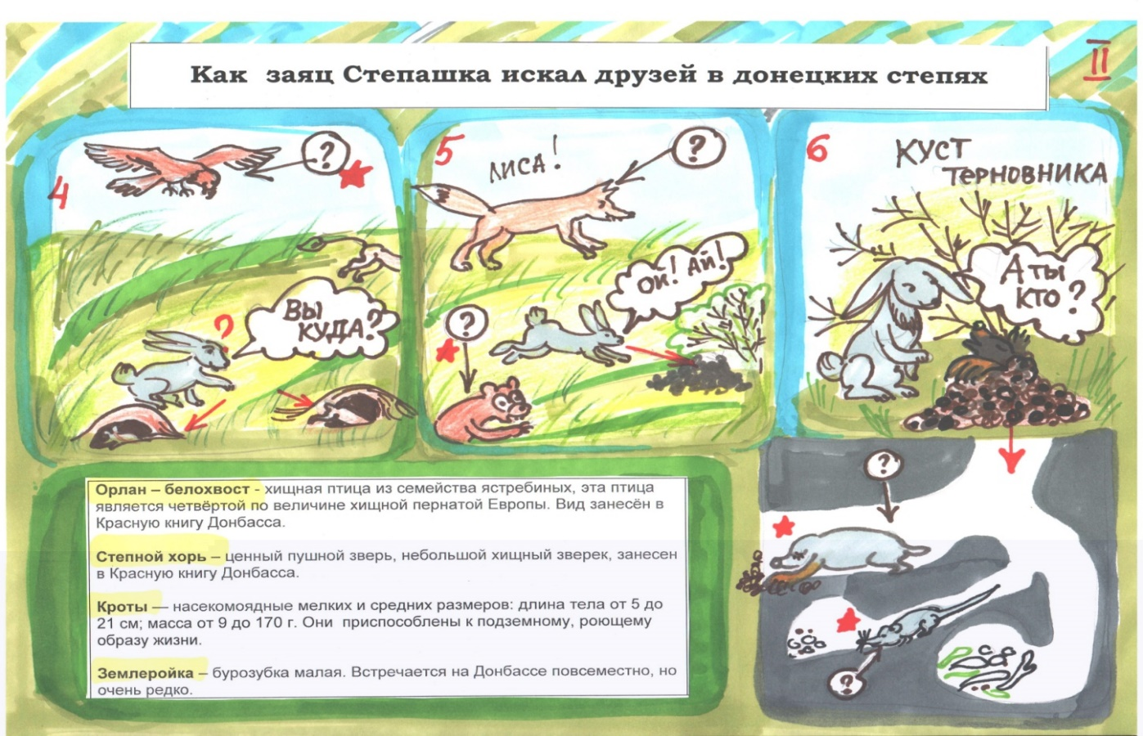

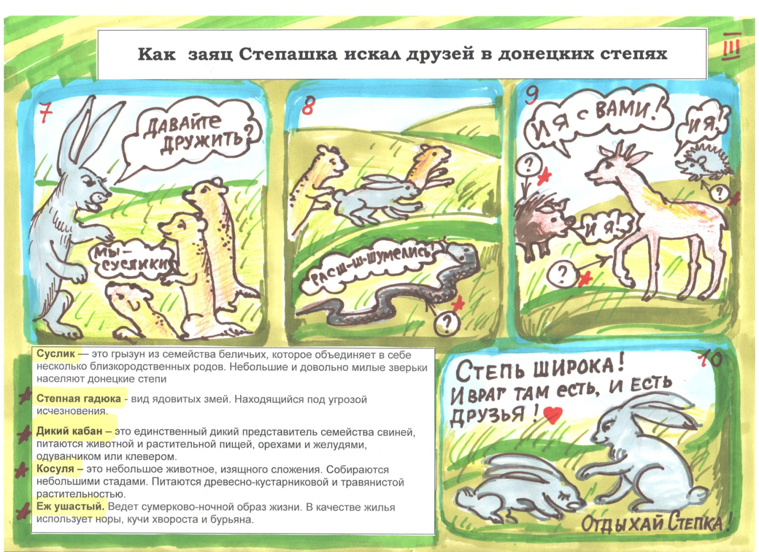

Интересная история озеленения ГОРОДА МИЛЛИОНА РОЗ!

История озеленения нашего города интересна и поучительна. Наш регион славился добычей угля и выплавкой металла, но по уровню загрязнения окружающей среды в первой половине 20 века, занимал одно из первых мест среди городов Советского Союза. Переломный момент в решении вопроса озеленения города наступил не сразу. В 60-е годы прошлого века первый секретарь обкома партии Владимир Дегтярев был с рабочей поездкой во Франции. В Париже в парке Версаля ему запали в душу прекрасный розарий. Узнав, что цветов там полмиллиона, у него родилась идея высадить в Донецке миллион роз – по одной на каждого дончанина. Так и началась история нашего города как города МИЛЛИОНА РОЗ!
Представляем вашему вниманию комикс на тему «Почему Донецк называют городом миллиона роз?»

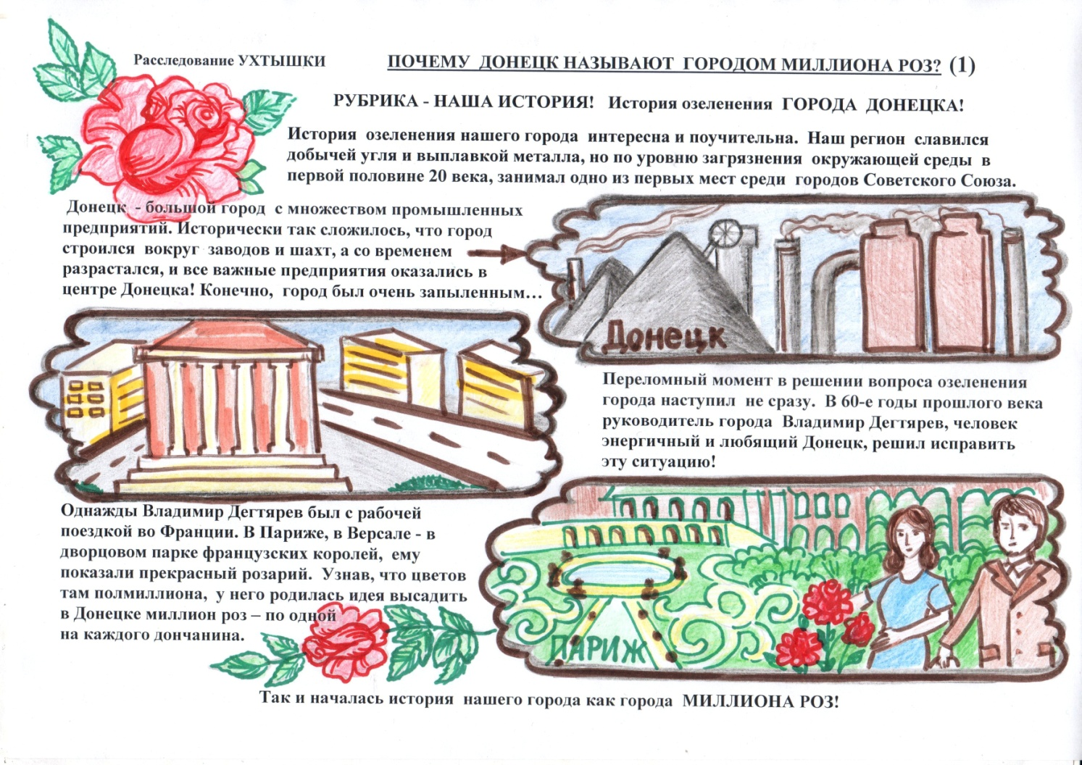
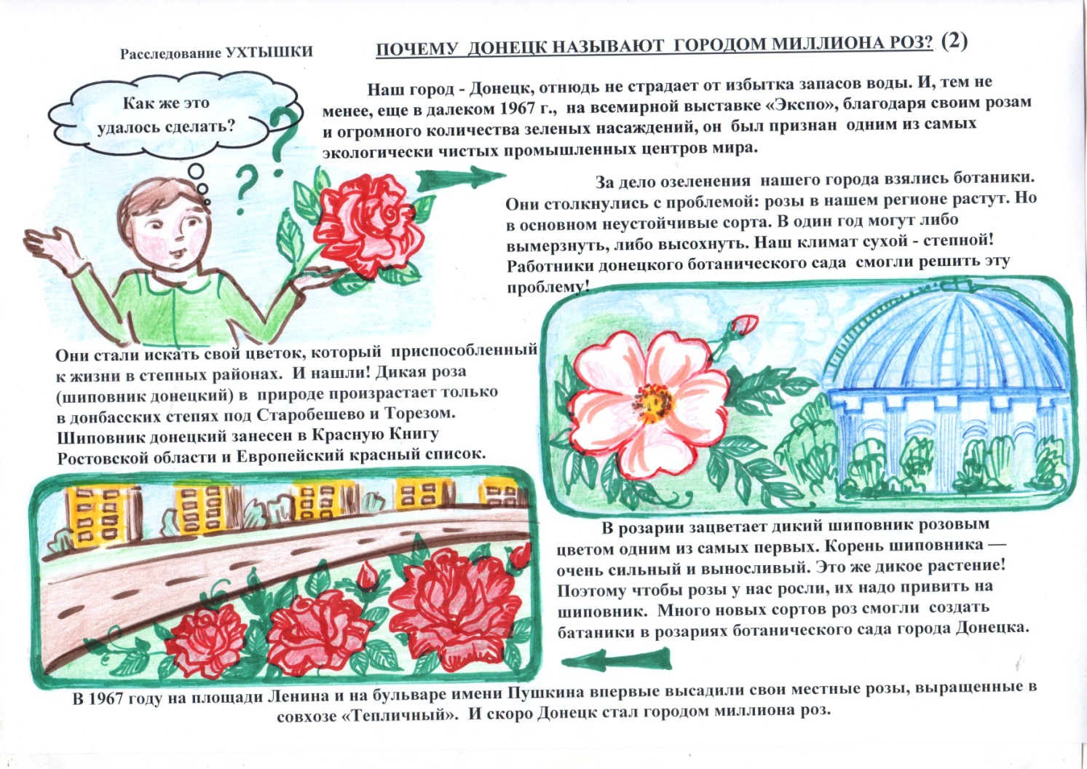
Приключения Ухтышки Донецкого и его команды в прошлом Донбасса
Ухтышка Донецкий – юный исследователь. Он много задает вопросов и ищет сам ответы на них. В его исследовательской команде есть помощники: Капелька (она помогает ему разбираться с экологическими вопросами и учит понимать взаимосвязи в природе), Уголек (он помогает знакомить всех УХТЫШЕК с полезными ископаемыми нашего донецкого края), Познайка (это лу́па, которая помогает производить исследование и делать самостоятельные выводы).
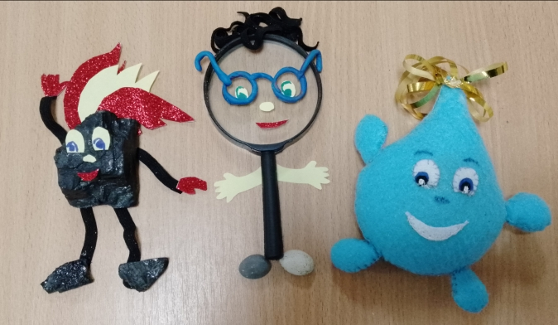
Вот такая команда у замечательного парня – Ухтышки Донецкого. Ухтышка умеет удивляться открытиям и с радостью познаёт окружающий мир со словами «Ух ты!».
Представьте себе, что такая команда есть и у вас! Ведь достаточно включить фантазию и можно оказаться в фантастическом, но очень поучительном путешествии! А команда Ухтышки получила очень интересное задание – узнать как можно больше об истории нашего ДОНЕЦКОГО КРАЯ и попробовать рассказать её для ребят дошкольников в картинках.
Начинается наше путешествие «ВО ВРЕМЕНИ» с далекого прошлого, с тех давних времен, когда на нашей планете Земля проходили интересные события по формированию земного рельефа. Много миллионов лет понадобилось нашей планете для того, чтобы она приобрела сегодняшний вид.
Ухтышка и его помощники решили разобраться, как же получилось, что в недрах нашей донецкой земли имеются такие ценные полезные ископаемые как уголь, мел, соль.
Приглашаем посмотреть, как проходило расследование, и что узнали наши герои! Узнайте и вы, почему нужно беречь природу родного края!
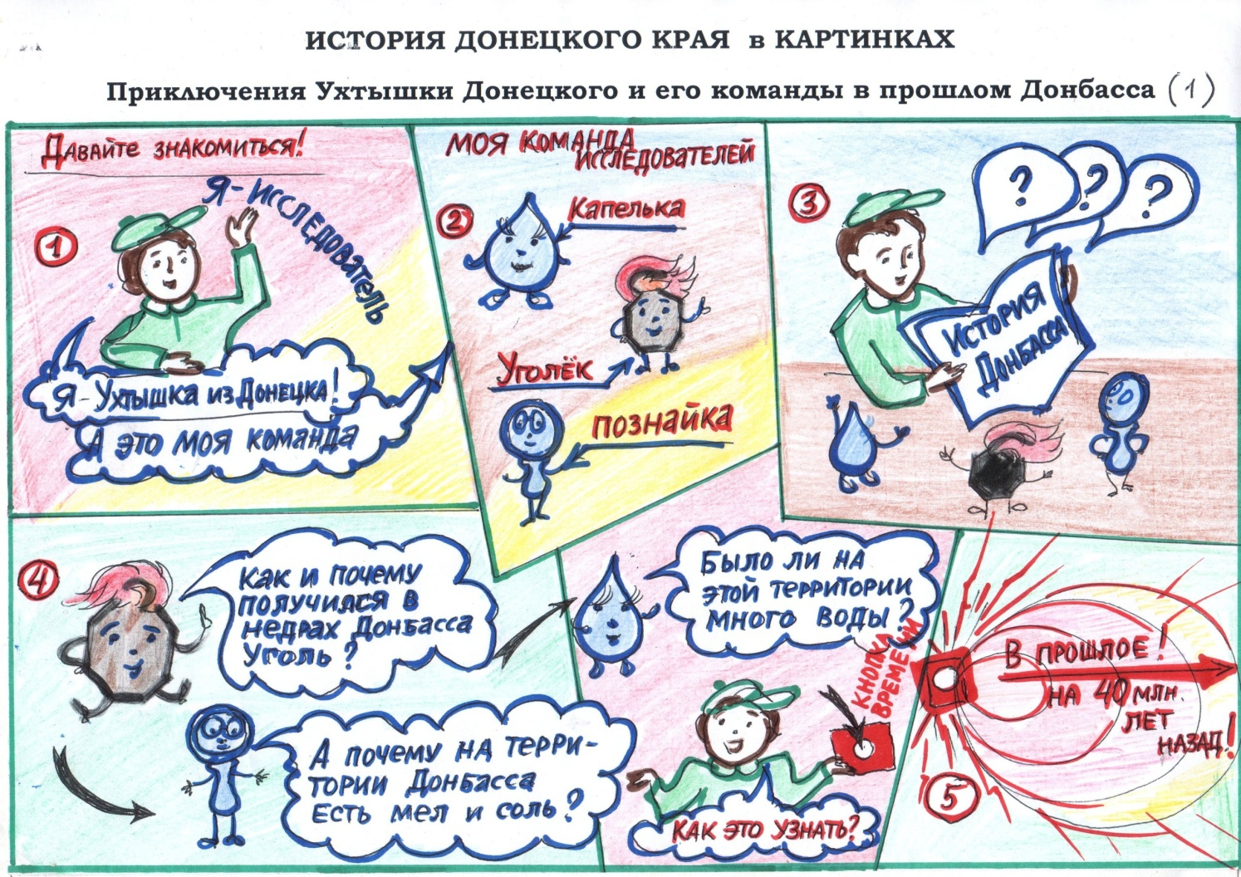
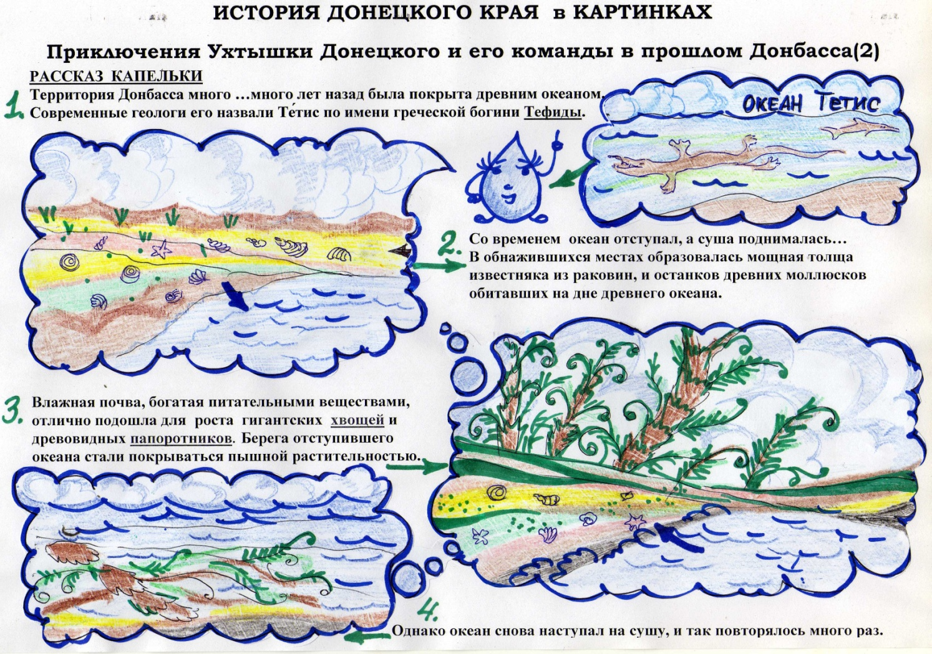
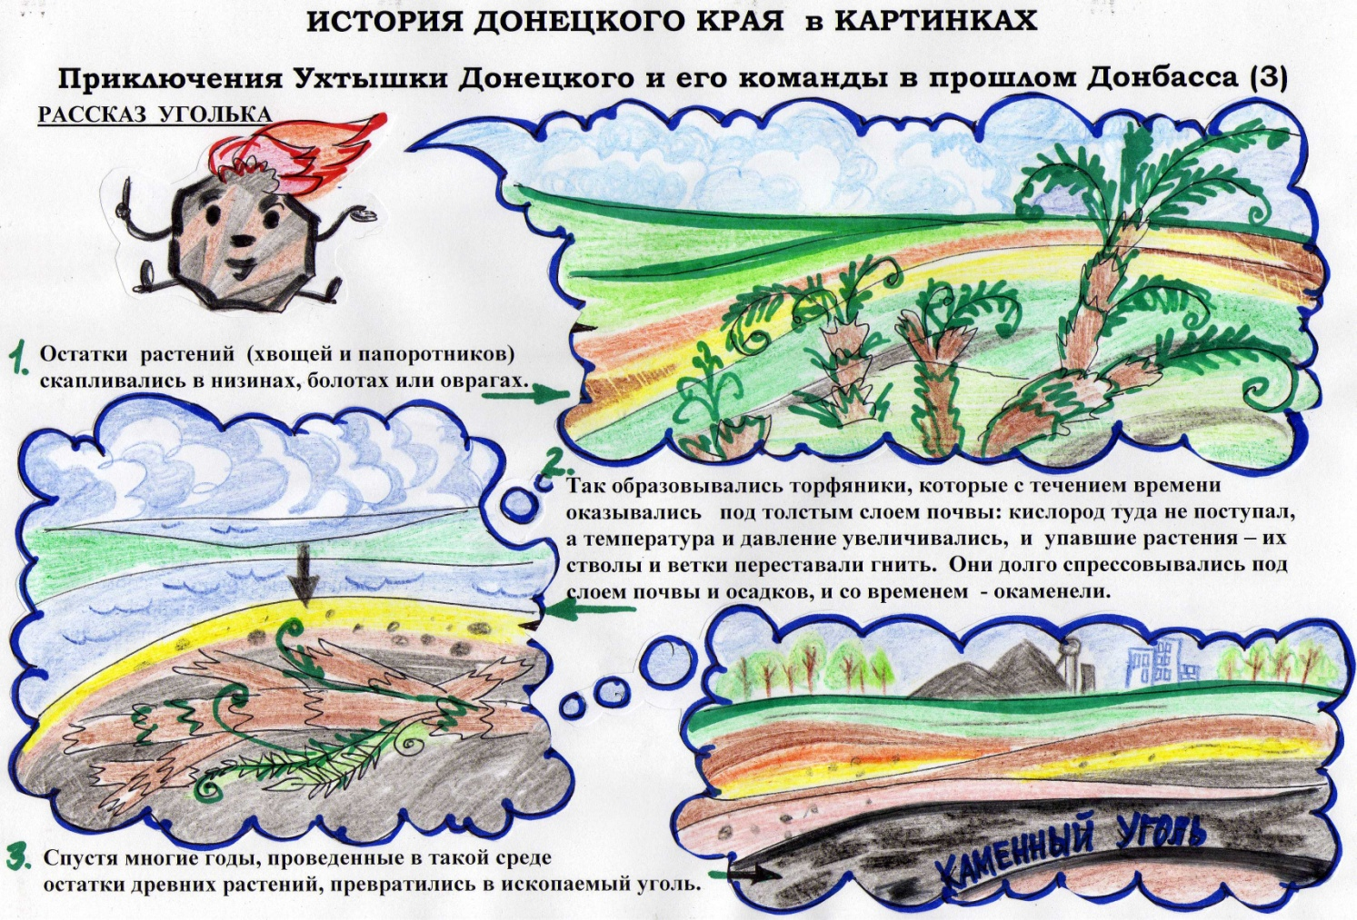

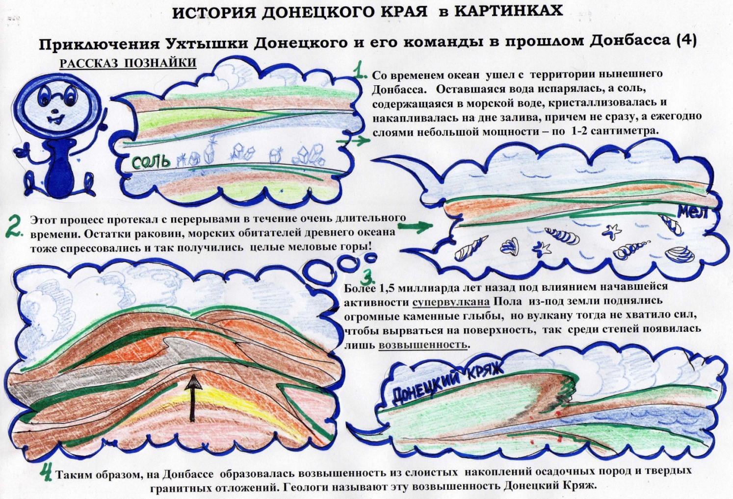
Приложение №2
Фоторепортаж о создании «Живой книги природы Донбасса»
История нашего проекта!
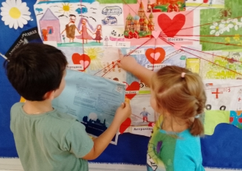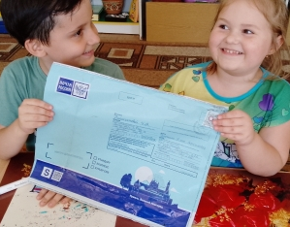
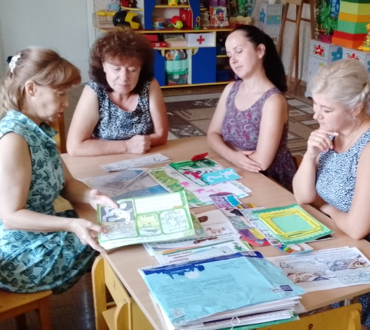
Мы получили письмо из города Елец, от ребят из детского сада №34! Они рассказали нам о своем городе и о природе их родного края.
Старшая группа «Ухтышка» взялась за работу и решила создать ответное письмо, в которое будет вложена ЖИВАЯ КНИГА о природе Донбасса.
Почему «живая»? Потому что, она создана руками ребят, педагогов и родителей и она «РАССКАЗЫВАЕТ» об особенностях природы нашего родного края – Донбасса. С идеей создавать такие «живые» послания нас познакомила Е.А.Прохоренко, воспитатель из Макеевки. Педагоги МБДОУ «Ясли-сад №115 г.Макеевка» стали нашими партнерами по реализации проекта
«ЖИВАЯ КНИГА природы Донбасса».

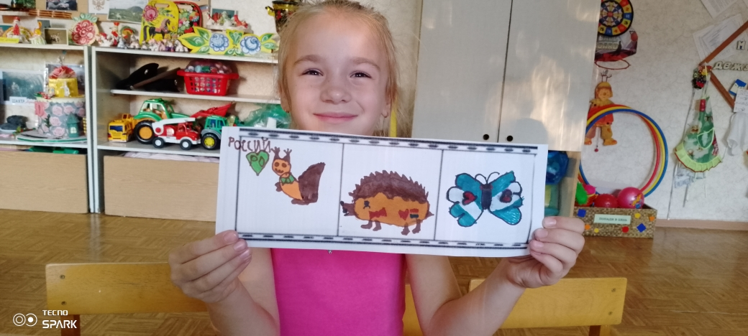
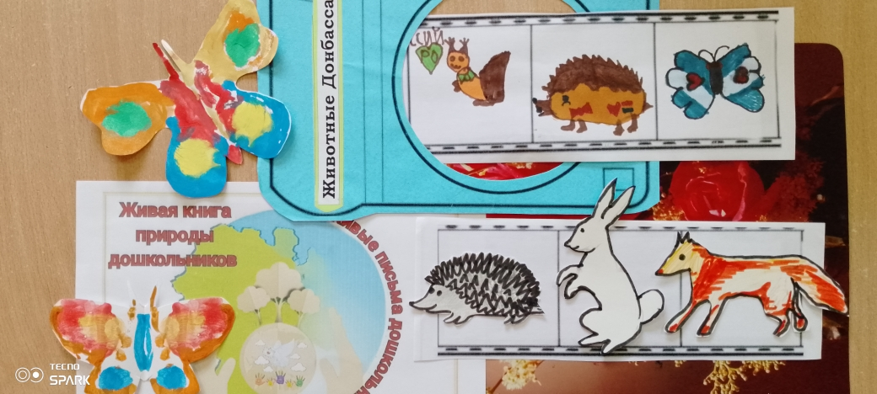
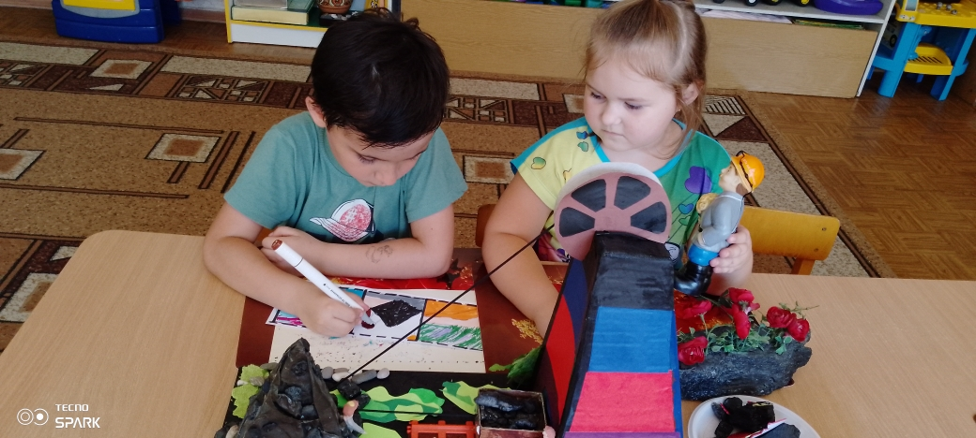
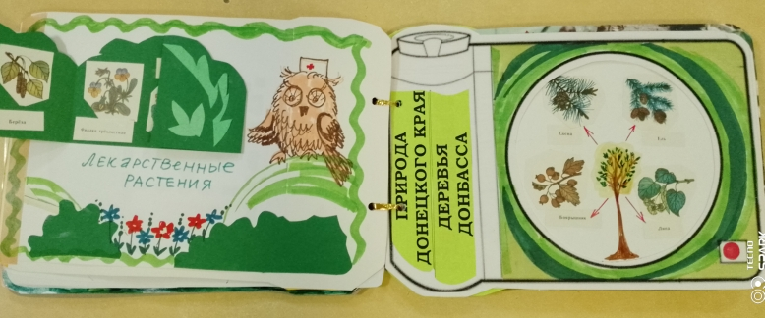
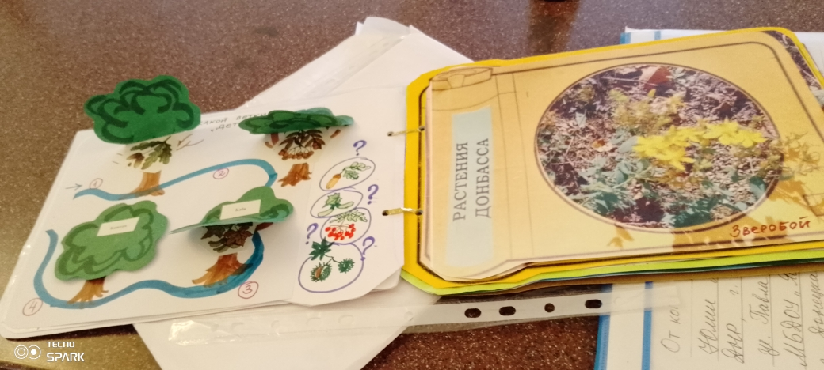

Приложение №3
Мини-проект по изучению растений Донбасса «Калинка-малинка»
(проводился в рамках общения в сообществе «УХТЫШКА – развиваем познавательный интерес у детей»)
Тип проекта: поисково-исследовательский
Участники проекта: дети, родители и педагоги старшей группы.
Дата реализации проекта: с 01.06.2024 по 31.07.2024
Цель: привлечение детей и их родителей к творческому взаимодействию посредством Интернет-ресурсов; развитие познавательного интереса детей на основе сравнения и анализа внешнего вида знакомых растений.
Задачи:
- формирование активной исследовательской позиции ребенка при восприятии природных объектов;
- расширение педагогического опыта родителей в организации исследования, наблюдения за природными объектами и явлениями вместе с ребенком;
- развитие у детей познавательного интереса, аналитического мышления, речи (учить ребенка правильно формулировать вопросы и ответы;
- воспитывать любовь к родному краю.
Этапы реализации проекта
I. Мотивационный этап. Цель: определение проблемы проекта, создание условий для возникновения у детей интереса к теме проекта;
Задачи: вызвать у детей интерес к теме проекта; продиагностировать уровень знаний по теме «Растения Донбасса - кусты»; составить перспективный план работы с учетом реализации задач проекта.
Формы работы с детьми. Решение проблемной ситуации: «Может ли на кусте малины сразу после зимы появиться ягоды?», «Рябина и калина – это одинаковое растение?»; беседы: «Правильно ли поется в песне «Калинка-малинка»?».
II. Информационно-практический этап. Цель: создание условий для получения ребенком необходимой информации по теме проекта.
Задачи: расширить знания детей о воде; формировать навыки и умения, необходимые для реализации проекта; познакомить детей с правилами сбора информации – наблюдения, фотографирование, сравнение, анализ полученных данных и т.д..
Формы работы с детьми. Совместное составление кластера «Куст – это….» (по мере приобретения новых знаний о растениях кластер заполняется, и у каждого ребенка собирается папка «Растения Донбасса - кусты»). Организация разнообразной деятельности детей под руководством педагогов – проведение наблюдений, фотографирование, сравнительный анализ полученных данных и т.д...
III. Творческий этап. Цель: систематизировать знания о растениях- кустах, создание условия для реализации творческого замысла через самостоятельную исследовательскую деятельность детей.
Задачи: организация продуктивной деятельности – изображение растений, изучение свойств плодов растений (лекарственные свойства плодов малины и калины), создание фотоальбома «Как мы изучали «Калинку-малинку», инсценировка песни с последующим рассказов о том, что это за растения – калина и малина. Задача взрослого (родителя) создать условия для свободного творчества ребенка по теме проекта.
IV. Заключительный этап (Рефлексия). Цель: подведение итогов проекта, оценка результатов.
Формы работы с детьми. Выпуск стенгазеты «Как мы знакомились с растениями Донбасса»; создание «Живой книги природы Донбасса», презентация результатов проекта.
Реализация проекта осуществляется поэтапно, так как результат проектной деятельности возможен только при соблюдении всех запланированных этапов. Очень важен первый этап – мотивация детей к поиску решений проблемы связанных с темой проекта. Информационно-практический этап основан на интеграции разнообразных видов деятельности с целью формирования у детей навыков и умений, необходимые для решения проблемы, поставленной в проекте.
На творческом этапе проходит самостоятельная поисковая деятельность детей с учетом полученных знаний. Заключительный этап предполагает анализ проделанной работы и демонстрацию результатов. Последовательность перечисленных этапов позволяет провести ребенка от репродуктивной к продуктивной – творческой деятельности и предполагает выход на организацию самостоятельного поиска решения проблемы и подведение итогов проделанной работы. При этом приветствуется коллективное взаимодействие всех участников проекта, что благоприятно влияет на развитие социально-коммуникативных способностей воспитанников.

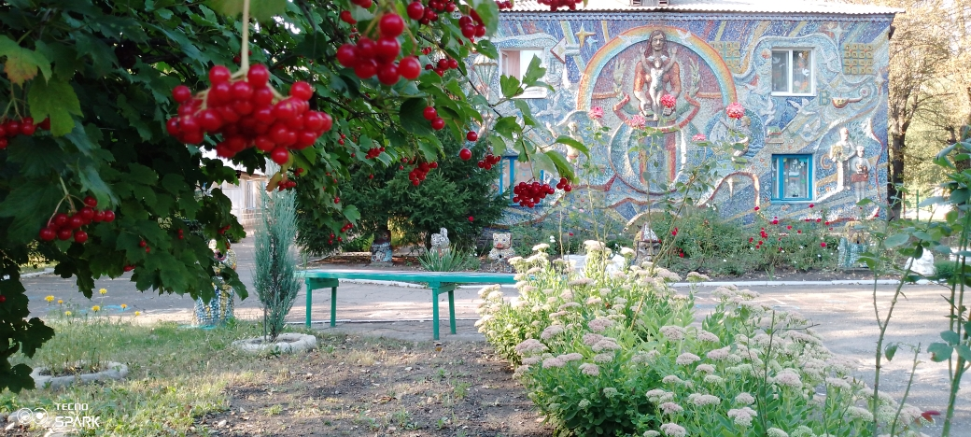

В творческой изобразительной деятельности отображаем результаты мини-проекта «Калинка-малинка»


